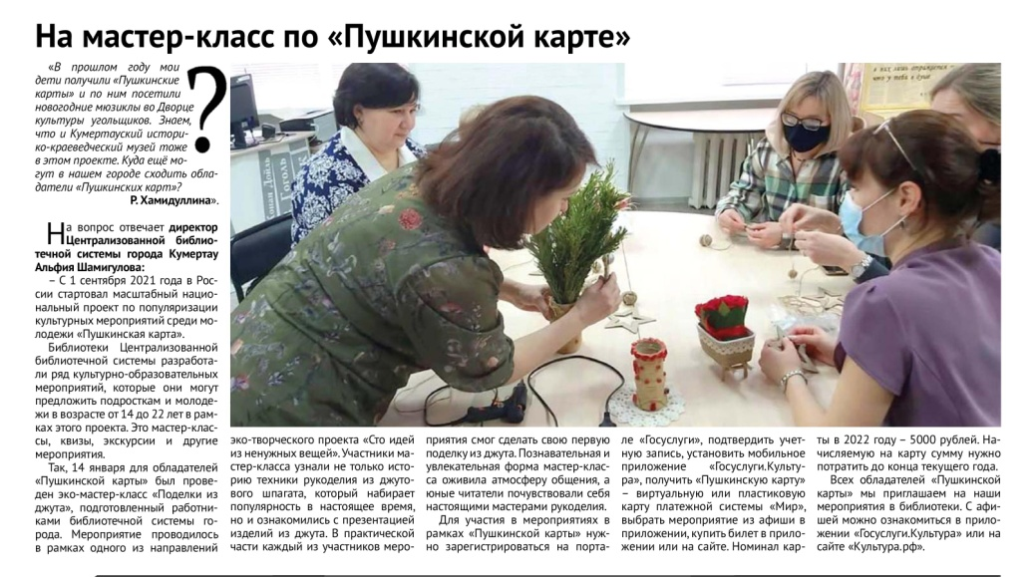
1. Шамигулова, А. Ф. На мастер-класс по “Пушкинской карте”/ Шамигулова А. Ф. – Текст непосредственный // Кумертауское время. – 2022. – 21 янв. (№ 3). – С. 5
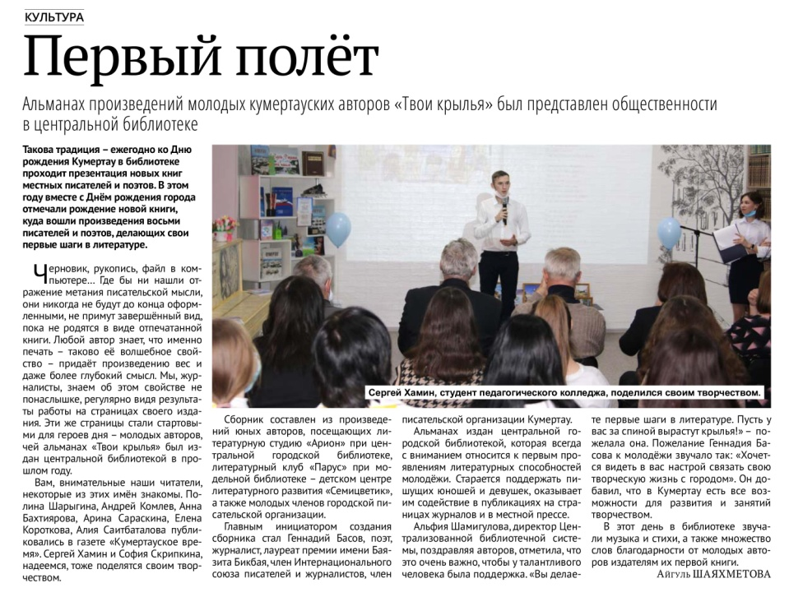
2. Шаяхметова, А. Первый полет : [презентация альманаха «Твои крылья] / Айгуль Шаяхметова. – Текст непосредственный // Кумертауское время. – 2022. – 25 февр. (№ 8). – С. 7.
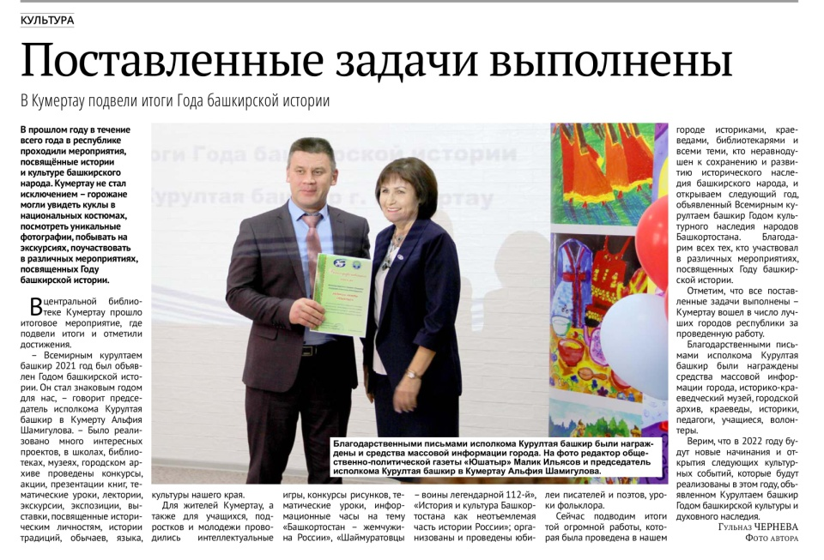
3. Чернева, Г. Поставленные задачи выполнены : [в Кумертау подвели итоги Года башкирской истории] / Гульназ Чернева. – Текст непосредственный // Кумертауское время. – 2022. – 11 марта (№ 10). – С. 6.
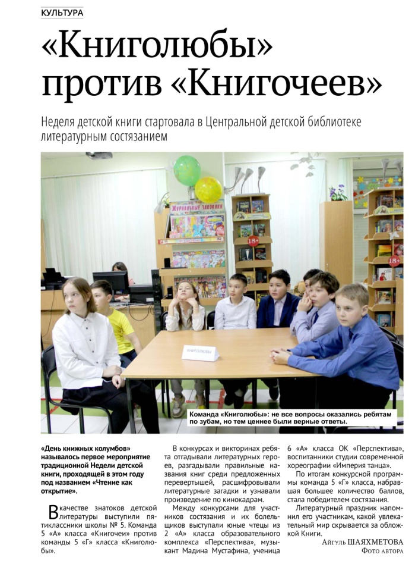
4. Шаяхметова, А. “Книголюбы” против “книгочеев” : [в ЦДБ стартовала Неделя детской книги] / Айгуль Шаяхметова. – Текст непосредственный // Кумертауское время. – 2022. – 25 марта (№ 12). – С. 15.
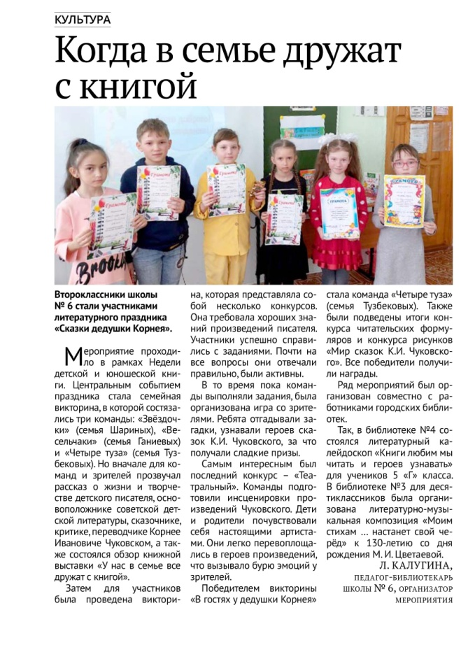
5. Калугина, Л. Когда в семье дружат с книгой / Л. Калугина. – Текст непосредственный // Кумертауское время. – 2022. – 1 апр. (№ 13). – С. 13.
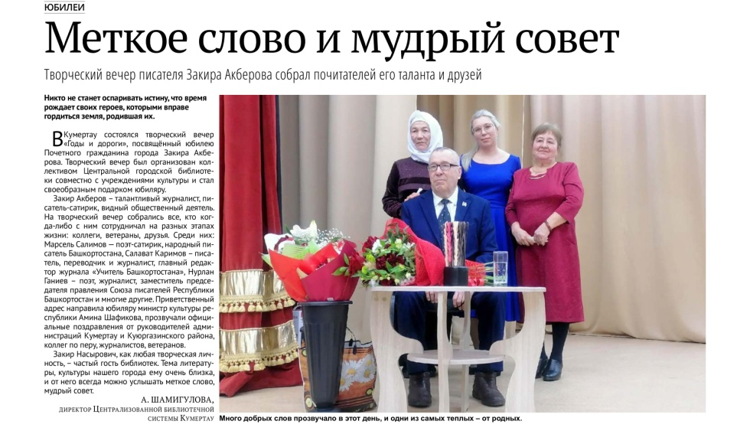
6. Шамигулова, А. Меткое слово и мудрый совет : [творческий вечер писателя Закира Акберова] / А. Шамигулова. – Текст непосредственный // Кумертауское время. – 2022. – 8 апр. (№ 14). – С. 11.
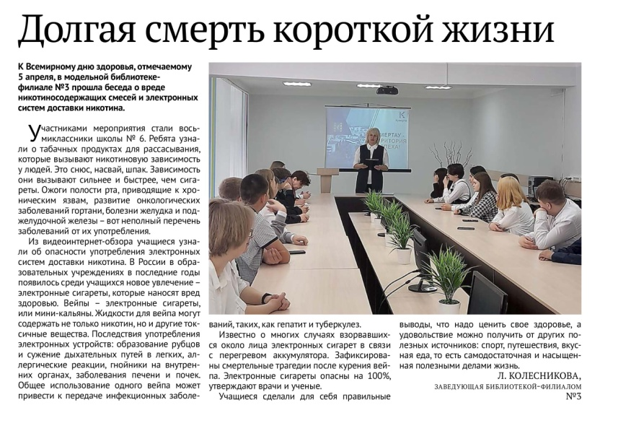
7. Колесникова, Л. Долгая смерть короткой жизни : [беседа о вреде электронных сигарет] / Л. Колесникова. – Текст непосредственный // Кумертауское время. – 2022. – 8 апр. (№ 14). – С. 15.

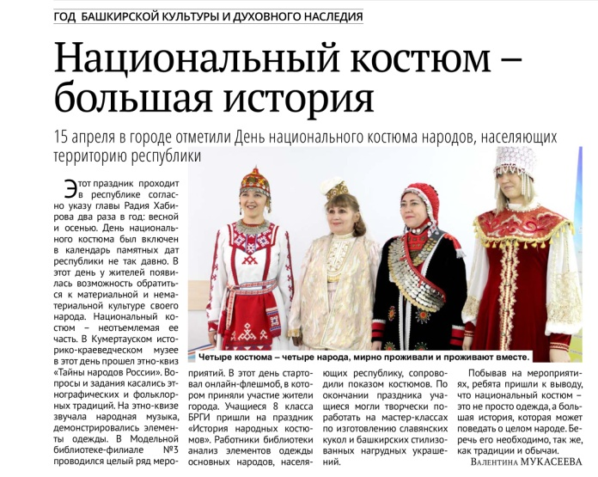
8. Мукасеева, В. Национальный костюм – большая история : [ко дню национального костюма] / Валентина Мукасеева. – Текст непосредственный // Кумертауское время. – 2022. – 22 апр. (№ 16). – С. 15.
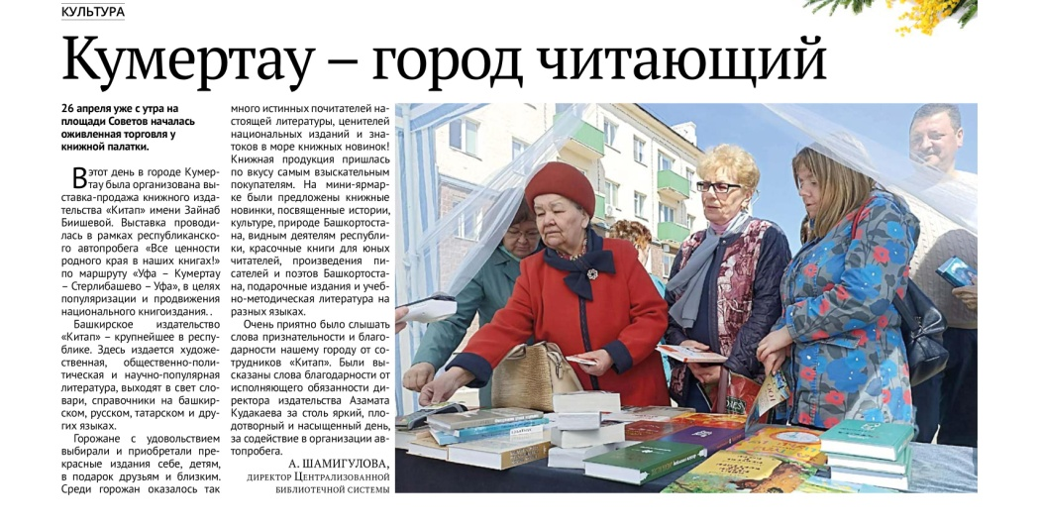
9. Шамигулова, А. Кумертау – город читающий : [выставка-продажа книг издательства «Китап»] / А. Шамигулова. – Текст непосредственный // Кумертауское время. – 2022. – 29 апр. (№ 17). – С. 17.

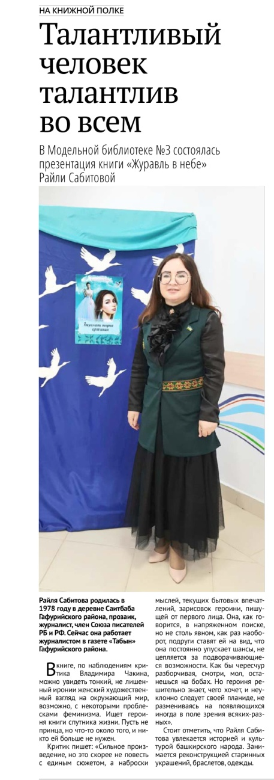

10. Мукасеева, В. Талантливый человек талантлив во всем : [презентация книги «Журавль в небе» Райли Сабитовой] / Валентина Мукасеева. – Текст непосредственный // Кумертауское время. – 2022. – 29 апр. (№ 17). – С. 14.
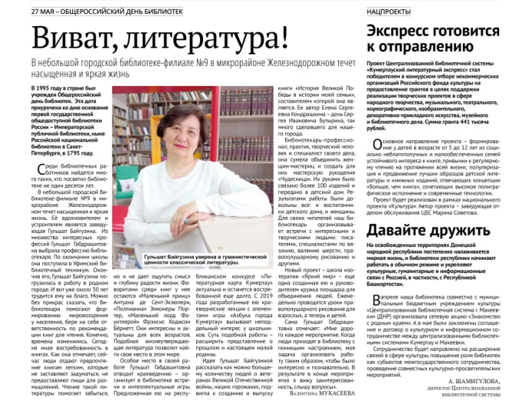
11. Шамигулова, А. Виват, литература : [27 мая – Общероссийский день библиотек] / А. Шамигулова. – Текст непосредственный // Кумертауское время. – 2022. – 27 мая (№ 21). – С. 13.
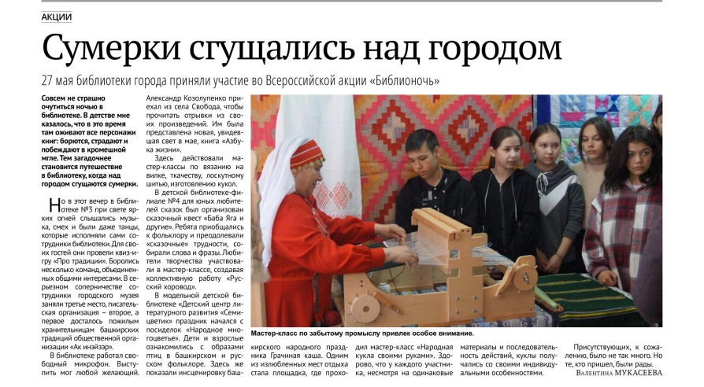
12. Мукасеева, В. Сумерки сгущались над городом : [акция «Библионочь»] / Валентина Мукасеева. – Текст непосредственный // Кумертауское время. – 2022. – 3 июня (№ 22). – С. 11.
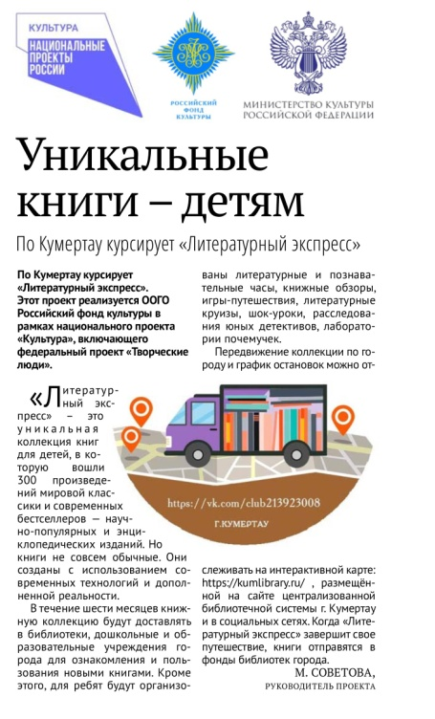
13. Советова, М. Уникальные книги – детям : [проект «Литературный экспресс»] / М. Советова. – Текст непосредственный // Кумертауское время. – 2022. – 1 июля (№ 26). – С. 11.
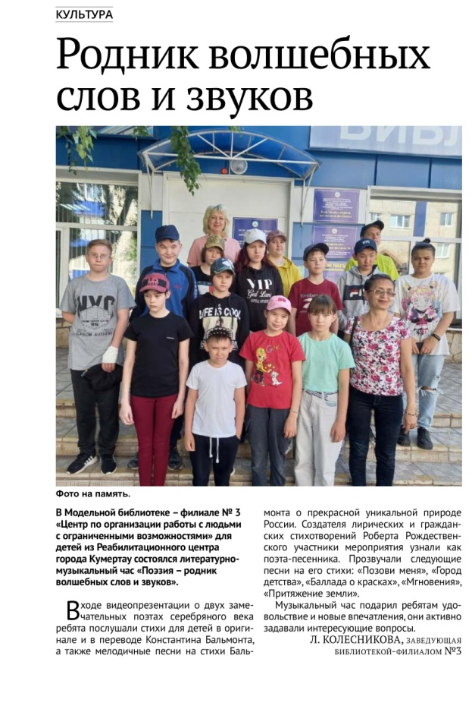
14. Колесникова, Л. Родник волшебных слов и звуков : [литературно-музыкальный час для детей из Реабилитационного центра] / Л. Колесникова. – Текст непосредственный // Кумертауское время. – 2022. – 1 июля (№ 26). – С. 15.
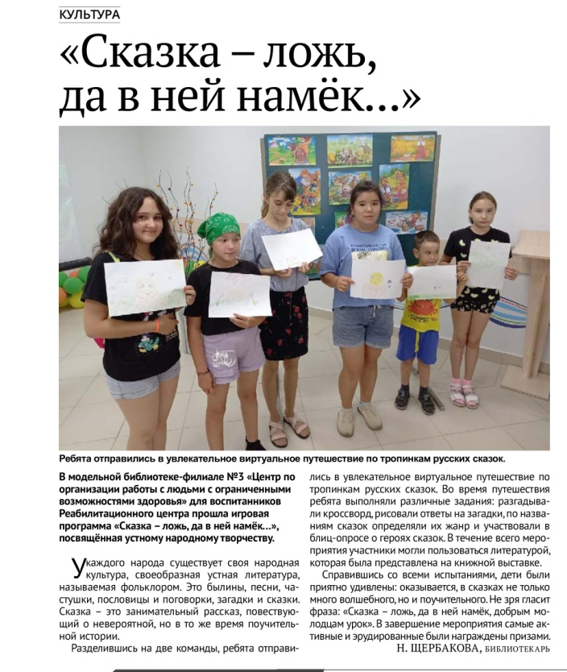
15. Щербакова, Н. “Сказка ложь – да в ней намек...” : [игровая программа для воспитанников Реабилитационного центра] / Н.Щербакова. – Текст непосредственный // Кумертауское время. – 2022. – 22 июля (№ 29). – С. 6.
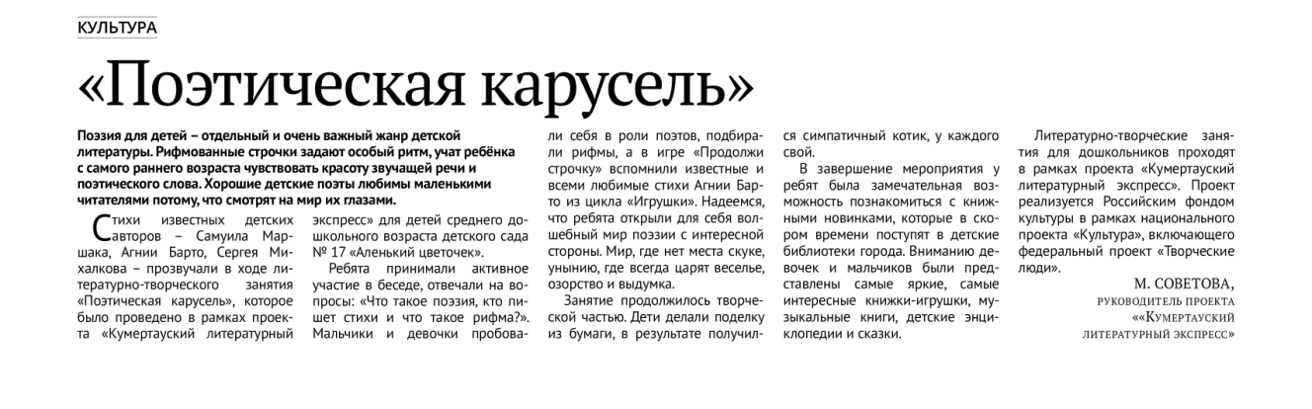
16. Советова, М. Поэтическая карусель : [литературно-творческое занятие] / М. Советова. – Текст непосредственный // Кумертауское время. – 2022. – 9 сент. (№ 36). – С. 11.
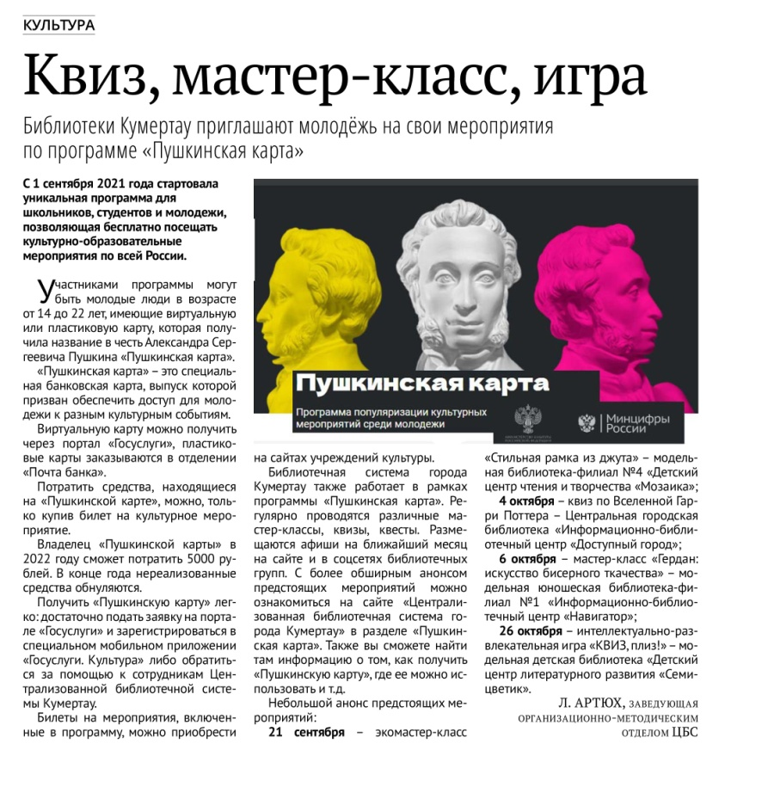
17. Артюх, Л. Квиз, мастер-класс, игра : [мероприятия по программе «Пушкинская карта»] / Л. Артюх. – Текст непосредственный // Кумертауское время. – 2022. – 16 сент. (№ 37). – С. 4.
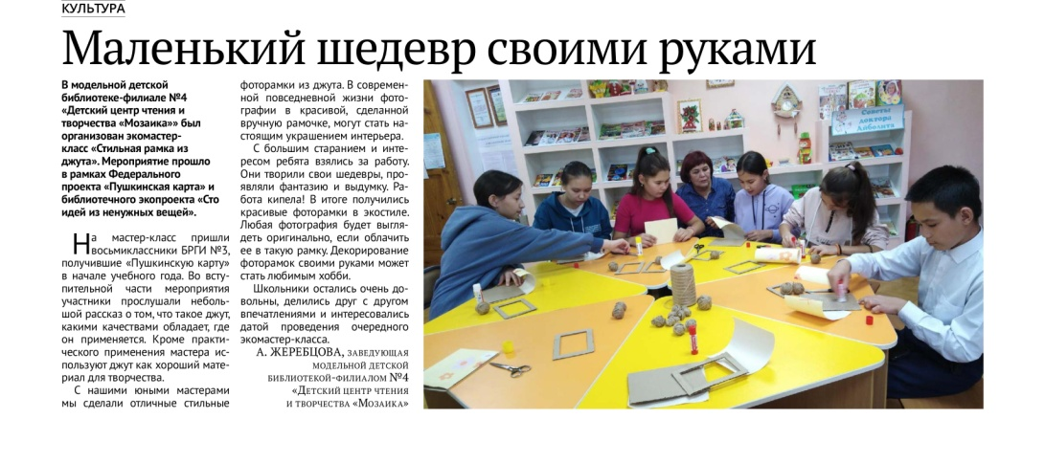
18. Жеребцова, А. Маленький шедевр своими руками : [экомастер-класс] / А. Жеребцова. – Текст непосредственный // Кумертауское время. – 2022. – 23 сент. (№ 38). – С. 13.
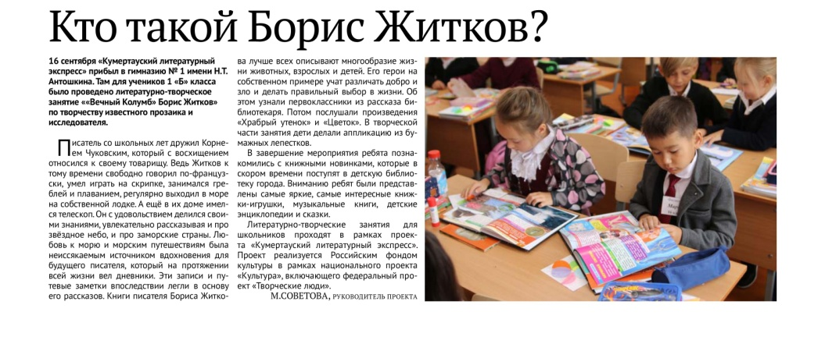
19. Советова, М. Кто такой Борис Житков : [литературно-творческое занятие] / М. Советова. – Текст непосредственный // Кумертауское время. – 2022. – 23 сент. (№ 38). – С. 15.
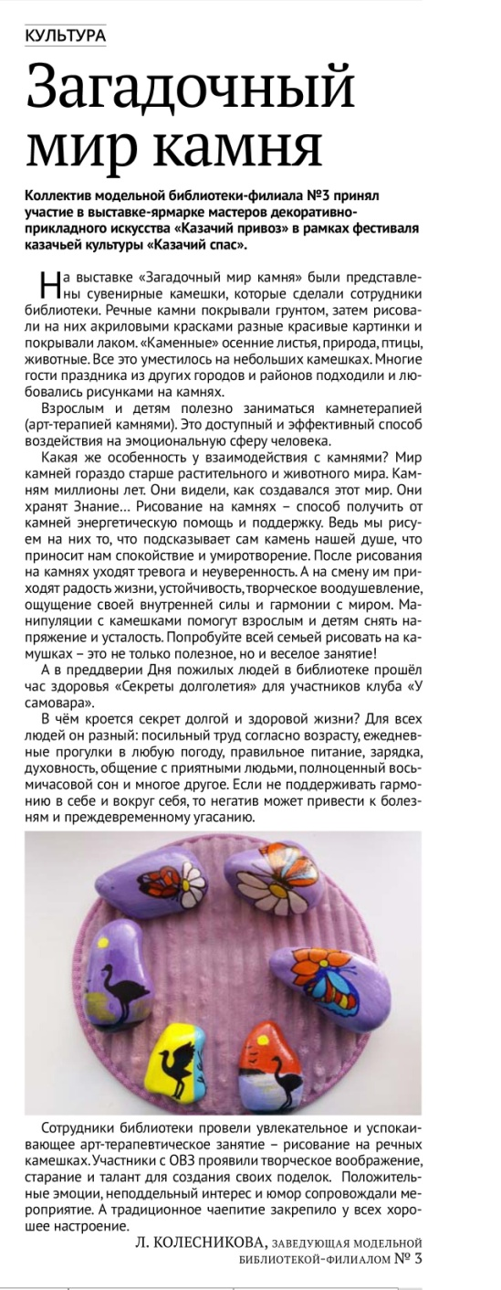

20. Колесникова, Л. Загадочный мир камня : [арт-терапевтическое занятие] / Л. Колесникова. – Текст непосредственный // Кумертауское время. – 2022. – 30 сент. (№ 39). – С. 7.
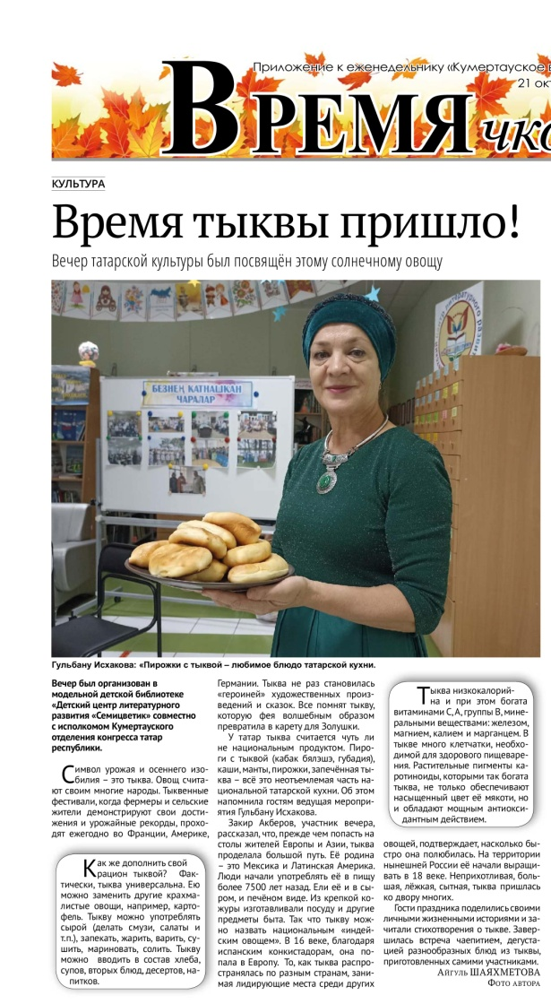
21. Шаяхметова, А. Время тыквы пришло : [Вечер татарской кухни] / А. Шаяхметова. – Текст непосредственный // Кумертауское время. – 2022. – 21 окт. (№ 42). – С. 7.
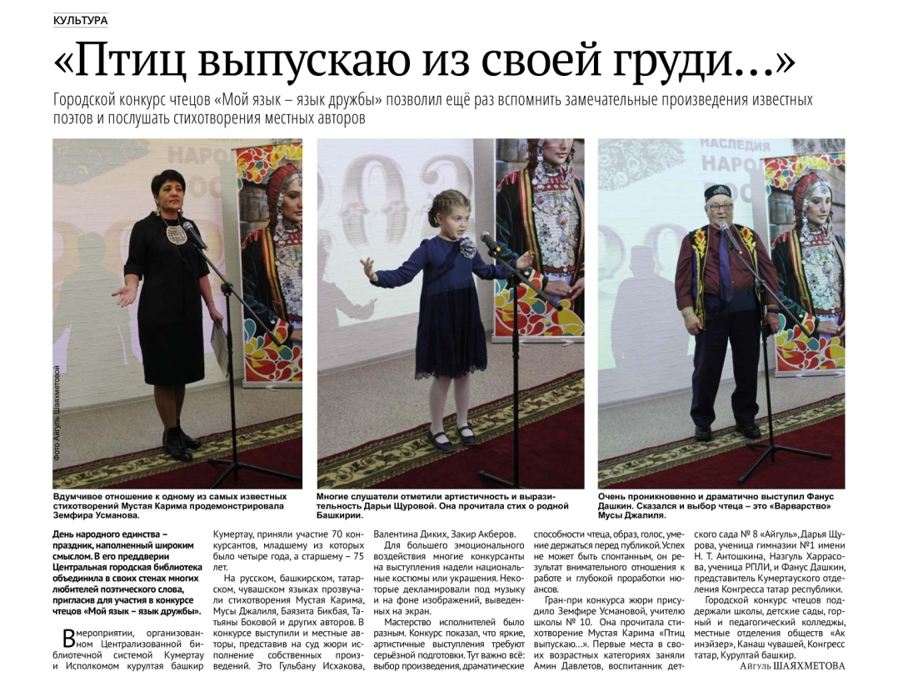
22. Шаяхметова, А. “Птиц выпускаю из своей груди...” : [городской конкурс чтецов] / А. Шаяхметова. – Текст непосредственный // Кумертауское время. – 2022. – 4 нояб. (№ 44). – С. 7.
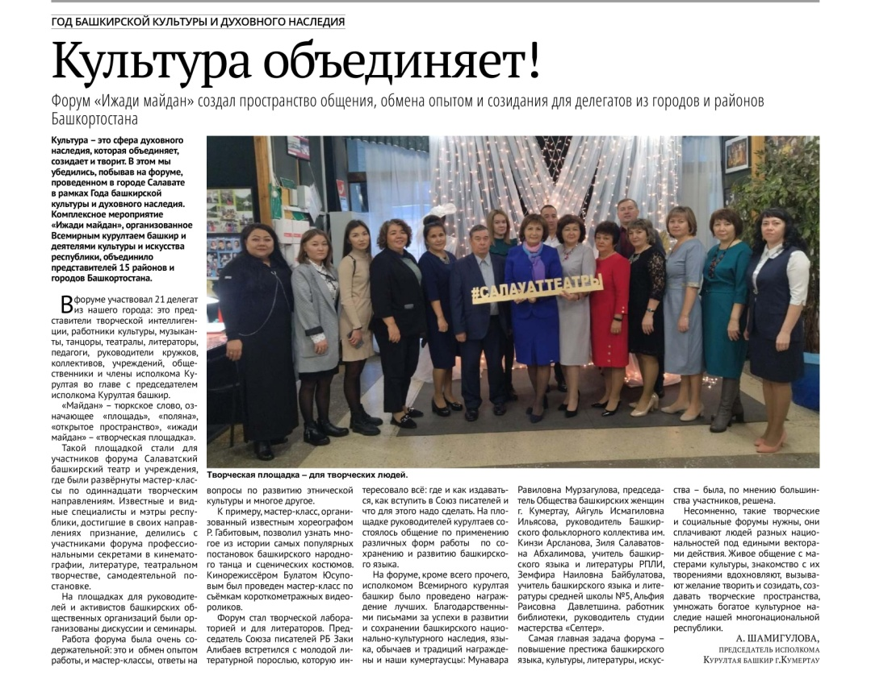
23. Шамигулова, А. Культура объединяет! : [форум «Ижади майдан»] / А. Шамигулова. – Текст непосредственный // Кумертауское время. – 2022. – 18 нояб. (№ 46). – С. 13.
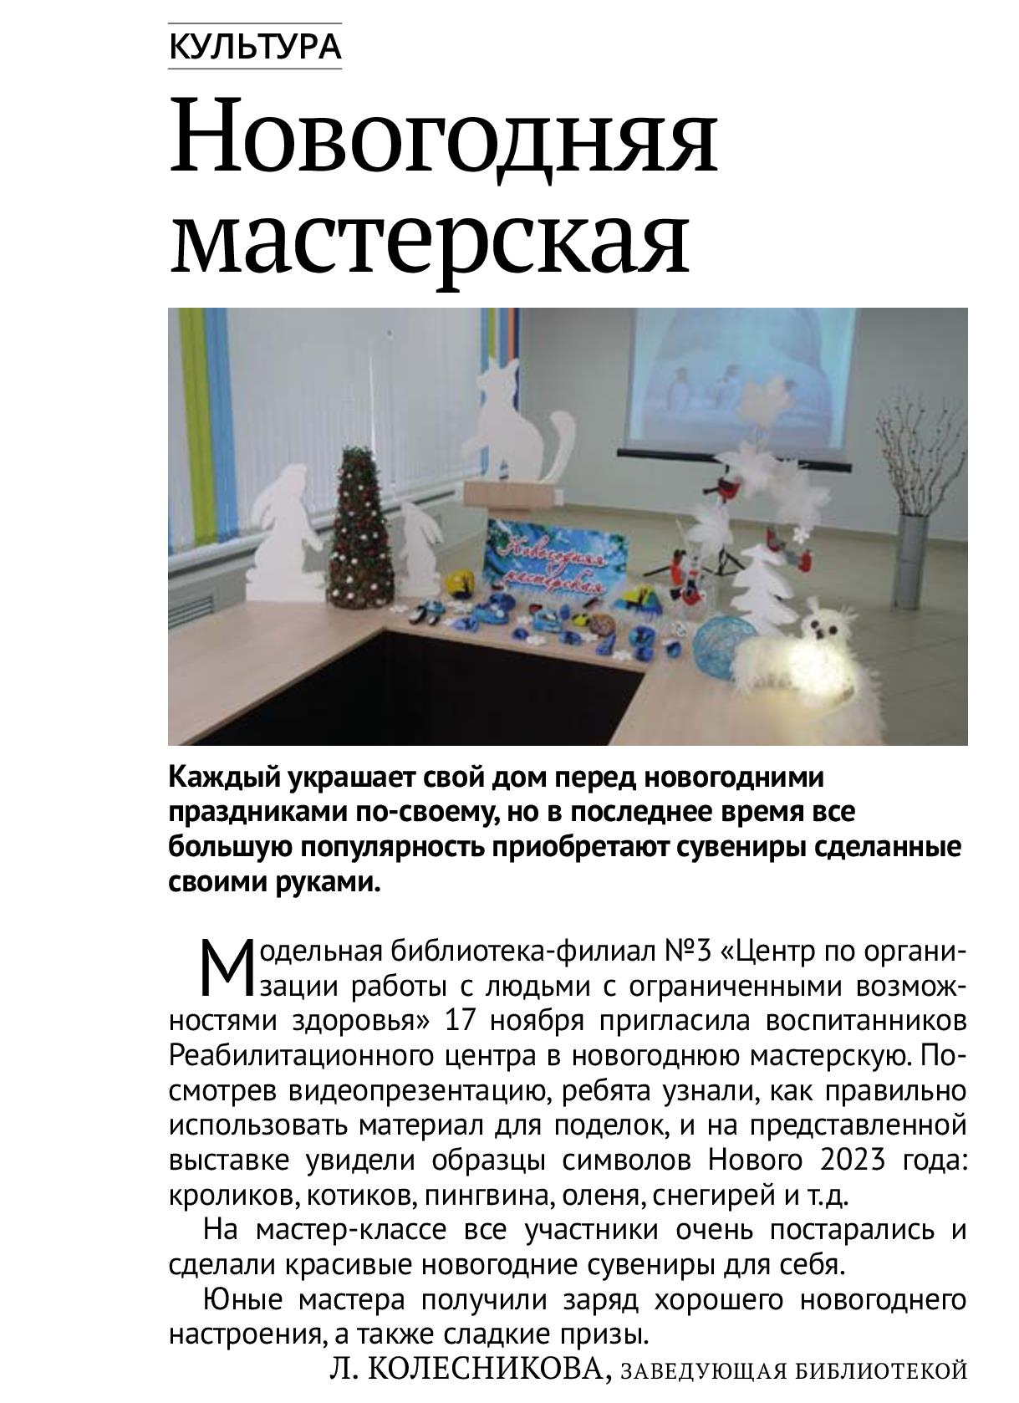

24. Колесникова, Л. Новогодняя мастерская : [мастер-класс] / Л. Колесникова. – Текст непосредственный // Кумертауское время. – 2022. – 25 нояб. (№ 47). – С. 16.
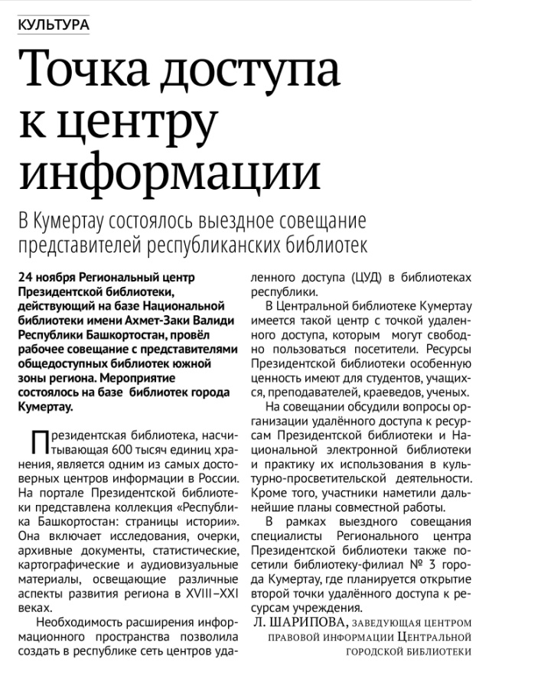
25. Шарипова, Л. Точка доступа к центру информации : [выездное совещание представителей республиканских библиотек] / Л. Шарипова. – Текст непосредственный // Кумертауское время. – 2022. –2 дек. (№ 48). – С. 14.
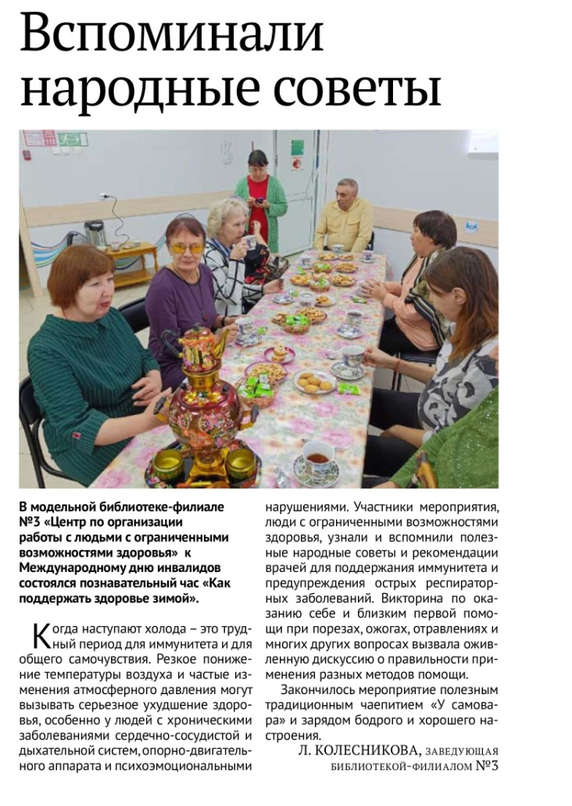
26. . Колесникова, Л. Вспоминали народные советы : [познавательный час к Международному дню инвалидов] / Л. Колесникова. – Текст непосредственный // Кумертауское время. – 2022. –2 дек. (№ 48). – С. 14.

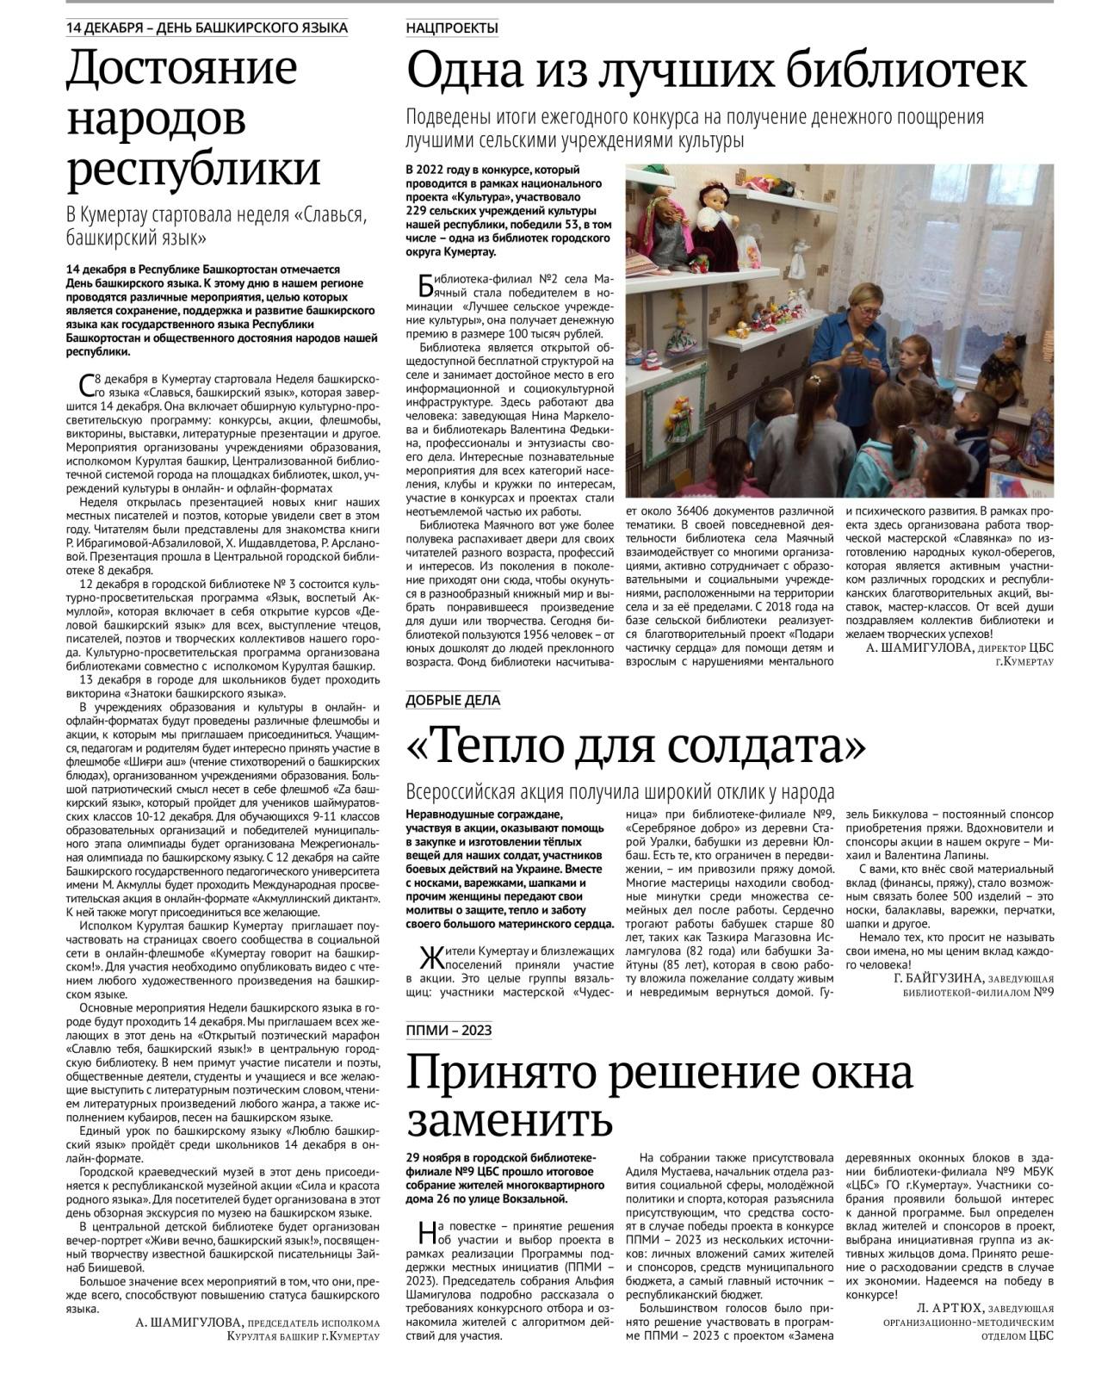
27. Шамигулова, А. Достояние народов республики : [стартовала неделя «Славься, башкирский язык»] / А. Шамигулова. – Текст непосредственный // Кумертауское время. – 2022. –9 дек. (№ 49). – С. 13.
28. Шамигулова, А. Одна из лучших библиотек : [библиотека- филиал №2 – победитель в номинации «Лучшее сельское учреждение культуры, в рамках национального проекта «Культура»] / А. Шамигулова. – Текст непосредственный // Кумертауское время. – 2022. –9 дек. (№ 49). – С. 13.
29. Байгузина, Г. “Тепло для солдата” : [Всероссийская акция] / Г. Байгузина. – Текст непосредственный // Кумертауское время. – 2022. –9 дек. (№ 49). – С. 13.
30. Артюх, Л. Принято решение окна поменять : [ППМИ - 2023] / Л. Артюх. – Текст непосредственный // Кумертауское время. – 2022. –9 дек. (№ 49). – С. 13.
31. Дементьева, О. Китап донъяһына әйҙәүсе / Гөлназ Дементьева. – Текст непосредственный // Юшатыр. – 2022. – 27 мая ( № 21). – С. 4.
32. Хөсәйенова, Г. Йылдар һәм юлдар / Гөлнур Хөсәйенов. – Текст непосредственный // Юшатыр. – 2022. – 8 апр. (№ 14). – С. 11.
33. Рәжәпова, Ә. Үҙ ҡуйынына ала / Әлфиә Рәжәпова. – Текст непосредственный // Юшатыр. – 2022. – 18 марта (№ 11). – С. 8.
34. Илгилдина, Л. Әһәмиәте әле лә ҙур / Л.Х.Илгилдина. – Текст непосредственный // Юшатыр. – 2022. – 4 февр. (№ 5) – С. 5.
35. Шәмиғолова, Ә. Шәп уйынсылар / Ә.Шәмиғолова. – Текст непосредственный // Юшатыр. – 2022. - 14 окт. (№ 41). – С. 10.
36. Дәминова, А. Һәр кемдең бурысы / А.Дәминова. – Текст непосредственный // Юшатыр. – 2022. – 4 нояб. (№ 44). – С. 1.
37. Аҡмуллаға данланған тел. – Текст непосредственный // Юшатыр. – 2022. – 16 дек. (№ 50). – С. 9.

